VC Play机房服务器IP地址（含公网IP）

192.168.10.200 端口：8080 数据中控

192.168.10.201 端口：8001 一卡通系统

192.168.10.202 端口：8512 信发 系统

192.168.10.203 端口：7001 原餐饮系统

192.168.10.121 端口：9999 能量塔灯控

192.168.10.62 端口：80 网络IP广播系统

外网访问地址：

<http://106.38.115.202:8080/gateway> 数据中控

[http:// 106.38.115.202:7001/cy7](http://111.202.111.100:7001/cy7) 餐饮系统

[http:// 106.38.115.202:8512/vs](http://111.202.111.97:8512/vs) 信发系统

[http:// 106.38.115.202:8001/](http://111.202.111.98:8001/) 一卡通系统

TeamView远程账号

192.168.10.200 1512055784 86h2zj

192.168.10.201 1125755485 rpz121

192.168.10.202 1070403328 jip988

192.168.10.203 1295847723 r3sg71

192.168.10.62 1511084401 76h4ip

网络IP广播系统

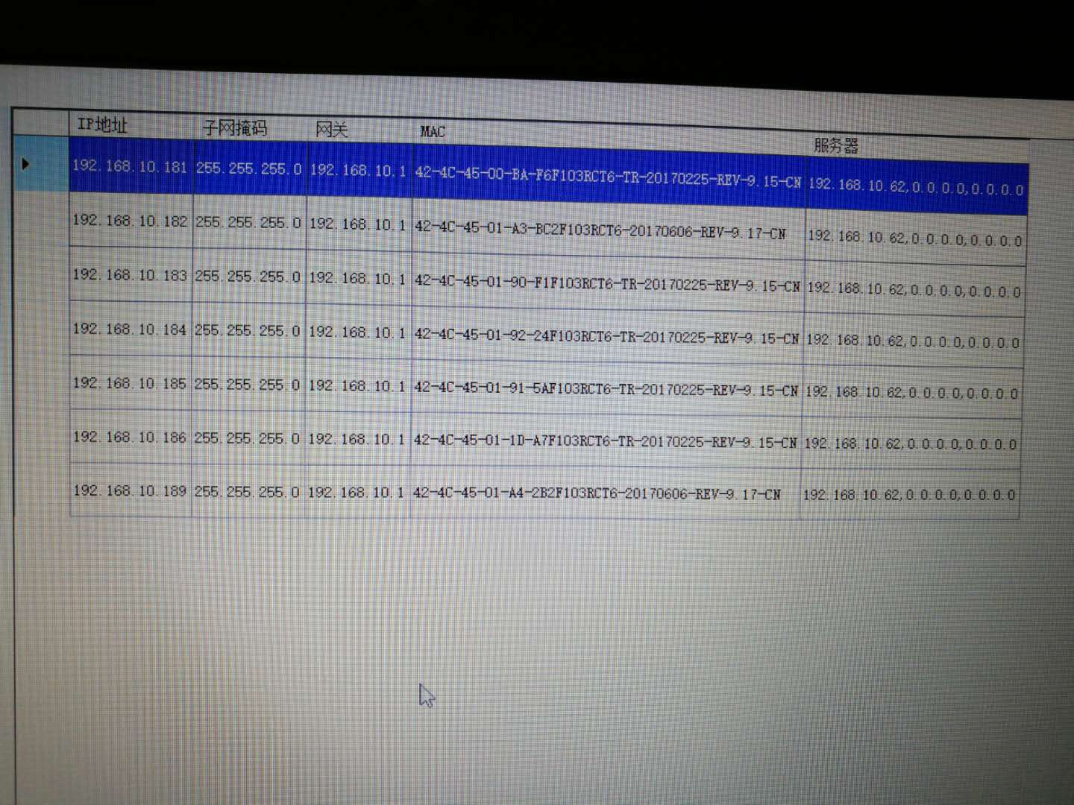

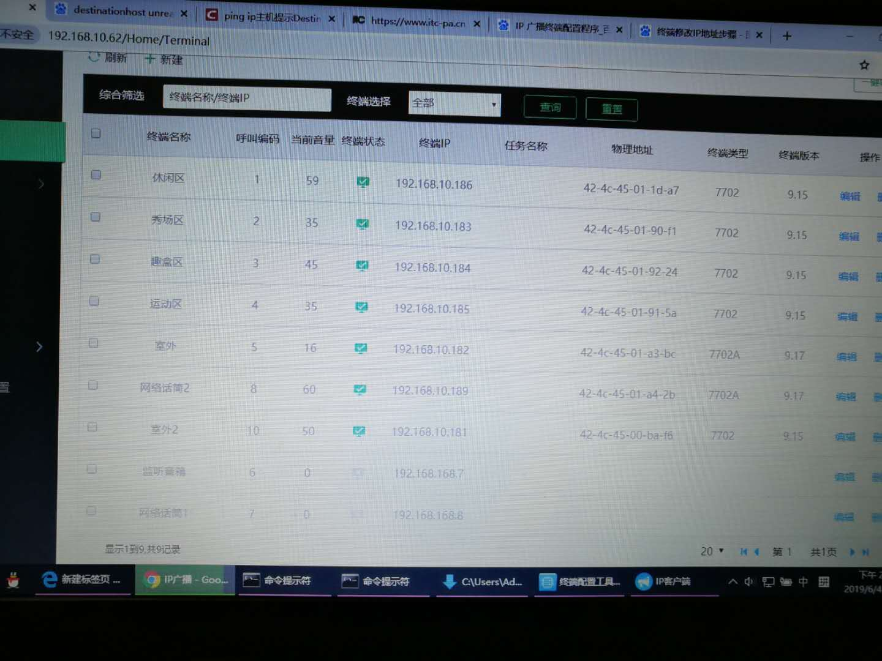

网络IP广播系统

